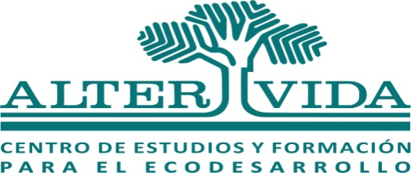

REQUERIMIENTO DE PERSONAL

Secretaria de Dirección de Programa

Esperamos sumar a nuestro equipo una persona responsable y ordenada, con gran capacidad de organización, trabajo en equipo y colaboración con los pares.
Valoramos el compromiso, la flexibilidad y buen manejo de las relaciones interpersonales.

Perfil solicitado:

- Estudiantes de los últimos años de las carreras de administración y/o carreras afines.
- Experiencia en cargos similares.
- Buen manejo y comprobable conocimiento del idioma ingles (redacción y lectura, no excluyente).
- Buen manejo de herramientas informáticas.
- Conocimiento de orden y archivo de documentación.
- Buena redacción.
- Manejo de agenda
- Disponibilidad para incorporación inmediata.
- Lugar de residencia: Asunción o área metropolitana.

Se ofrece:

- Salario acorde al mercado
- Buen ambiente laboral.
- IPS
- Días laborales de lunes a viernes, de 8:00 a 17:00 horas.

Interesados/as enviar Currículum Vitae hasta el miércoles 31 de Mayo del corriente año, al siguiente correo electrónico: rrhh@altervida.org.py o en sobre cerrado a Itapuá Nº 1372 a la Atención de la Sra. Lilian Peralta.

